Проектная работа в рамках образовательной программы:

**«Использование современных информационных технологий на уроках иностранного языка в основной общеобразовательной школе»**

Составители проекта:

Слугина Е.М.,

учитель английского языка

МБОУ «СОШ № 4 г. Лениногорска» муниципального образования "Лениногорский муниципальный район" РТ.

**Введение**

Современное использование информационно-коммуникативных технологий раскрывает учителю большое поле возможностей в преподавании иностранного языка.

Способы, условия улучшения эффективности процесса обучения иностранным языкам используя средства, ИКТ все это является проблемами исследования данной темы.

Одной из главных целей обучения иностранному языку является развитие способной и желающей участвовать в межкультурном общении на изучаемом языке личности учащегося.

1. **Актуальность проекта**

Обучение иностранному языку рассматривается как одно из приоритетных направлений современного школьного образования. Качественное владение иностранным языком необходимо каждому человеку для вхождения в открытое информационное пространство.

В условиях современной интеграции Европейских государств повышается мобильность их граждан, связанная с поиском работы, учебы или отдыха. В этой ситуации возрастает роль иностранного языка. Основная цель которого формирование у школьников иноязычной коммуникативной компетенции то есть способности и готовности осуществлять иноязычное межличностное и межкультурное общение с носителями языка. Чем больше языков знаешь, тем легче адаптироваться в обществе, тем шире спектр человеческих возможностей, тем выше интеллект.

Федеральный государственный стандарт основного общего образования предъявляет к выпускникам общеобразовательной школы высокие требования в знаниях иностранного языка.

В современных условиях наиболее актуальной задачей образования является формирование коммуникативной культуры учащихся. ИКТ становится наиболее эффективным средством, способствующим расширению образовательного пространства современной школы.

В настоящее время необходимо умение получать информацию из разных источников, пользоваться ею и создавать ее самостоятельно. Широкое использование ИКТ открывает для учителя новые возможности в преподавании иностранного языка.

Знание иностранного языка дает возможность педагогу использовать в своей деятельности потенциал обширных ресурсов глобальной сети Интернет, а также работать с информационными и коммуникационными технологиями и мультимедийными средствами обучения.

1. **Цель и задачи проекта**

**Цель** данного проекта раскрыть роль ИКТ в успешном овладении английским  языком.

**Задачи:**

* показать роль компьютера в современной коммуникативной технологии преподавания ИЯ;
* определить актуальность использования ИКТ в процессе формирования иноязычной лингвистической и коммуникативной компетенции обучаемого;
* раскрыть многообразие форм применения ИКT в успешном овладении иностранным языком.

1. **Целевая группа проекта**

Учащиеся основной общеобразовательной школы.

1. **Проектное решение**

На современном этапе образования для обеспечения эффективности образовательного процесса невозможно обойтись без средств информатизации. Поэтому информационная компетентность является одной из основных характеристик современного педагога.

Основными направлениями применения современных информационно-коммуникационных технологий в процессе обучения школьников следующие: использование готовой информации (обучающие фильмы, тесты, песни и т.д.), разработка новых интерактивных программ, привлечение учащихся для создания презентаций, создание проектов. Что позволяет учителю использовать такие формы работы как в парах, группах и индивидуальные, деление опытом между учителями и учащимися.

При разработке уроков с ИКТ, учитываются основные прогрессивные методы, подходы и технологии обучения:

* личностно-ориентированный, где в центре обучения – ученик, а не учитель,
* деятельность познания, а не преподавания;
* обучение в сотрудничестве – создание условий для активной совместной учебной деятельности учащихся в различных учебных ситуациях;
* использование технологии методов проектов, в основе которых, лежит какая-либо проблема;
* формирование языковой компетенции;
* формирование межкультурной страноведческой компетентности.

Все используемые методы, приемы и формы работы позволяют наблюдать положительную мотивацию учащихся, т.е. заинтересованность в изучении иностранного языка.

Активизируется познавательная, творческая активность у детей, наблюдается рост конструктивно-коммуникативных компетенций.

1. **Жизненный цикл и этапы реализации проекта**

Сроки реализации проекта: 1 год

Этапы реализации проекта: подготовительный, основной и заключительный.

**Программа проектных мероприятий**

|  |  |  |  |  |
| --- | --- | --- | --- | --- |
| № | Комплекс мер | Место проведения | Срок проведения | Ответственный |
| **Этап 1 Подготовительный** | | | | |
| 1 | Теоретическое осмысление проблемы, определение наиболее значимых теоретических положений, разработка и определение задач исследования | Место работы | 10 дней | Автор проекта |
| **Этап 2 Основной** | | | | |
| 1 | Применение на уроках иностранного языка видов работы, основанной на зрительном восприятии учащимися учебного материала. | Школа | 2017-2018 | Учителя |
| 2 | Создание мультимедийных презентаций по иностранным языкам. | Школа | 2017-2018 | Учителя |
| 3 | Использование на уроках и индивидуально мультимедийных программ, приложений для смартфонов, сайтов и видеороликов, указанных в приложении. |  |  |  |
| **Этап 3. Заключительный** | | | | |

1. **Ожидаемые результаты реализации проекта**

**Краткосрочные результаты** — повышение мотивации к изучению предмета, успеваемости и уровня обученности учащихся.

**Долгосрочные результаты** - научение свободному ориентированию в использовании ИКТ и умению спонтанно и адекватно реагировать на различные ситуации общения на английском языке.

**Оценка эффективности проекта**

Возможно, что учащиеся смогут принимать участие в тестировании, в викторинах, конкурсах, олимпиадах, проводимых по сети Интернет, переписываться со сверстниками из других стран, участвовать в чатах, видеоконференциях и т.д. Учащиеся смогут получать информацию по проблеме, над которой работают в данный момент в рамках проекта. Проект предполагает самостоятельную исследовательскую работу школьников, в процессе которой ребята ищут способ решения некоторой комплексной, межпредметной многоуровневой задачи. Это может быть совместная работа российских школьников и их зарубежных сверстников из одной или нескольких стран.

1. **Риски реализации проекта и пути их преодоления**

|  |  |  |
| --- | --- | --- |
| **Риски** | **Условия возникновения** | **Пути преодоления** |
| 1.Ухудшение креативной способности учащихся | Чрезмерное использование информаций от компьютеров | Стимулирование обучающихся не просто на поиск и сбор информации, а на анализ найденного материала; |
| 2.Отсутствие живого общения со сверстниками | Чрезмерное пользование ИКТ (смартфонов, телефонов, компьютеров) | Информировать о вреде длительного использования ИКТ. |
| 3.Вред здоровью  4.Наличие в сети Интернет и на электронных носителях некачественной, недостоверной информации. | Невыполнение требований САнПиН    Использование неконтролируемой информации | Грамотное построение уроков с использованием компьютера; выполнение упражнений для профилактики зрительного утомления и снятия мышечного напряжения  Развитие у обучающихся критического отношения к получаемой информации |

1. **Основные критерии и показатели эффективности реализации проекта:**

1.  Расширение доступа к информации в привычной вербальной и иных формах.

2. Увеличение выразительных возможностей предоставления информации.

3. Включение игровых элементов в образовательный процесс.

4.  Индивидуализация образовательного процесса и его вариативность, новые возможности в организации межпредметных связей.

5. Повышение интереса к получению знаний.

6. Используются разнообразные формы, методы и приемы обучения, повышающие степень активности учащихся в учебном процессе.

**Заключение**

Таким образом, задачи модернизации образования не могут быть решены без оптимального внедрения информационных технологий во все его сферы. Использование информационных технологий дает толчок развитию новых форм и содержания традиционных видов деятельности учащихся, что ведет к их осуществлению на более высоком уровне. Работа с компьютером должна быть организована так, чтобы с первых же уроков начальной ступени обучения она стала мощным психолого-педагогическим средством формирования потребностно-мотивационного плана деятельности школьников, средством поддержания и дальнейшего развития их интереса к изучаемому предмету. Правильно организованная работа учащихся с компьютером может способствовать в частности росту их познавательного и коммуникативного интереса, что в свою очередь будет содействовать активизации и расширению возможностей самостоятельной работы обучаемых по овладению английским языком, как на уроке, так и во внеурочное время.

**Список использованных документов и источников информации**

1. Федеральный закон от 29.12.2012 года № 273-ФЗ «Об образовании в Российской Федерации».

2. Пономарева А. А. Использование ИКТ в условиях реализации ФГОС [Текст] / А. А. Пономарева // Актуальные вопросы современной педагогики: материалы IV междунар. науч. конф. (г. Уфа, ноябрь 2013 г.).  — Уфа: 2013.

1. Ресурсы Интернет

- http://som.fio.ru/getblob.asp?id= 10007856# Тос26155139

- <http://school-collection.edu.ru>

- http://portal.krsnet.ru/razdels/uchitelia/rmo/metod/ang/itdokald.htm

**Приложение 1**

**ВЕБ-КВЕСТ ТЕХНОЛОГИЯ НА УРОКАХ АНГЛИЙСКОГО ЯЗЫКА.**

Веб-квест в педагогике - проблемное задание с элементами ролевой игры, для выполнения которого используются информационные ресурсы Интернета. Его главная особенность состоит в следующем: вместо того, чтобы заставлять учащихся бесконечно блуждать по сети в поисках нужной информации, учитель даёт адреса вебсайтов, соответствующих тематике. Другой важной чертой веб-квеста является то, что он построен из определённых блоков:

1. Введение (предназначено для введения в тему и привлечения интереса к теме);
2. Задание (описывает, что будем делать в проекте, для чего, какой конечный продукт);
3. Процесс (пошаговое описание заданий, что делать учащимся для реализации конечного продукта);
4. Оценивание (критерии оценки работы учащихся);
5. Заключение (подведение итогов деятельности учащихся);
6. Заметки учителя (какие цели и задачи поставил учитель для реализации проекта).

**Использование сервиса «Облака слов».**

Облако слов можно успешно применять в практике обучения английскому языку на разных этапах формирования речемыслительной деятельности. Сгенерированное облако можно встроить на сайт или в блог, распечатать и использовать как раздаточный материал, вывести на доску или экран. Облака слов могут быть созданы учителем и использоваться как один из приемов, применяемых на уроке, и самими учащимися самостоятельно дома при подготовке к уроку или на уроке при наличии технической возможности.

Облако слов можно создать на площадках <http://www.wordle.net/>, <http://worditout.com/>, <http://www.tagxedo.com/>.

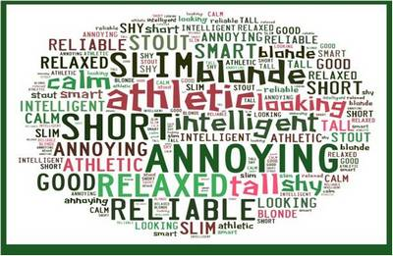

**Использование онлайн-сервиса EDUCAPLAY при обучении английскому языку.**

**EDUCAPLAY (**http://en.educaplay.com/) **-**площадка, на которой можно создавать online игры и интересные упражнения для изучения английского языка.  Их могут создавать как учителя, так и учащиеся в качестве мини-проекта или домашнего задания.

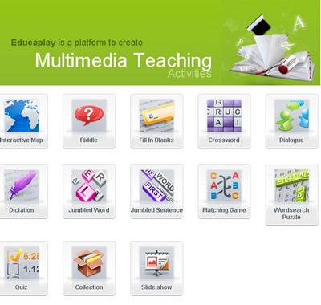

 Пример задания «Quiz», созданного при помощи сервиса Educaplay.

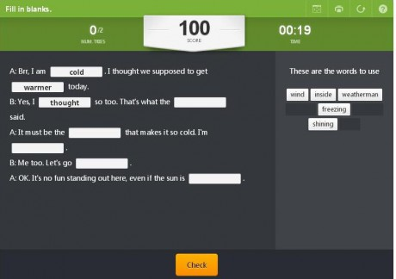

**Использование приложений для смартфонов.**

Сложно представить современного школьника без смартфона. Учащиеся общаются и играют в игры. Смартфон так же можно использовать как средство обучения. Существует множество приложений для смартфонов на операционной системе Android, IOS, Windows. Такие приложения можно использовать для увеличения словарного запаса, развития письменной и устной речи, для развития навыков аудирования. Например приложение для изучения иностранных языков Duolingo.

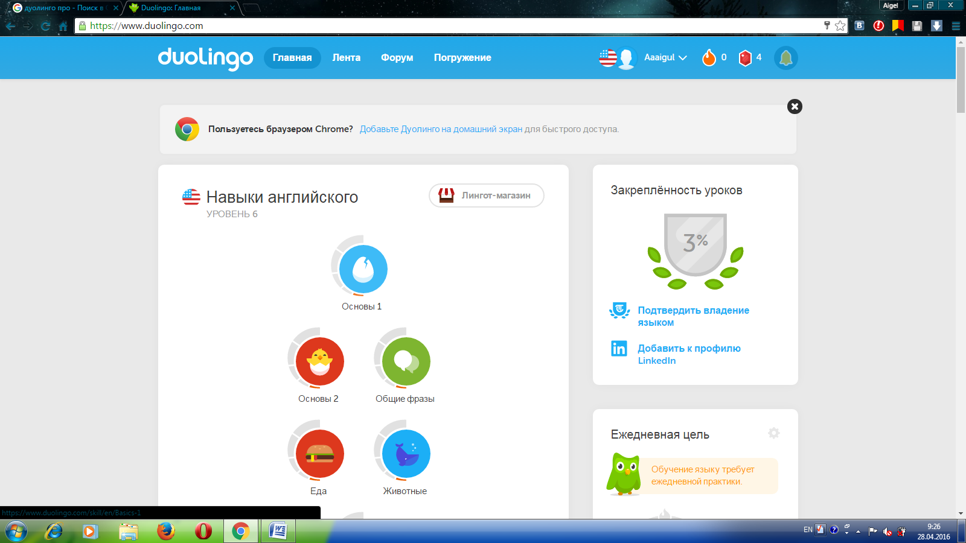

В данной программе можно выбрать разные языки и уровни, найти друзей и общаться с ними прямо на сайте. Учителя могут создать свой класс и следить за своими учениками.

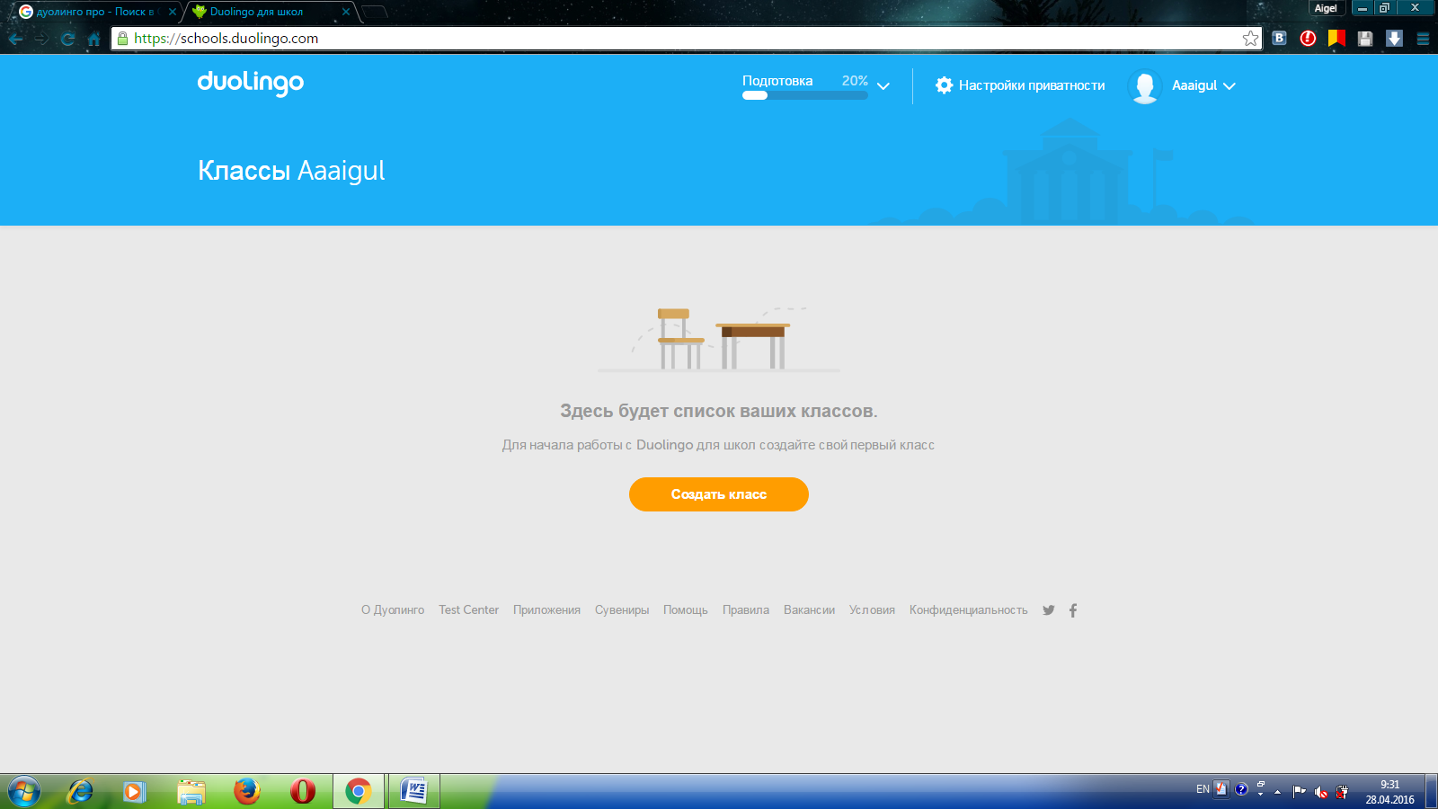

Каждый раздел состоит из нескольких уроков которые можно пройти несколько раз.

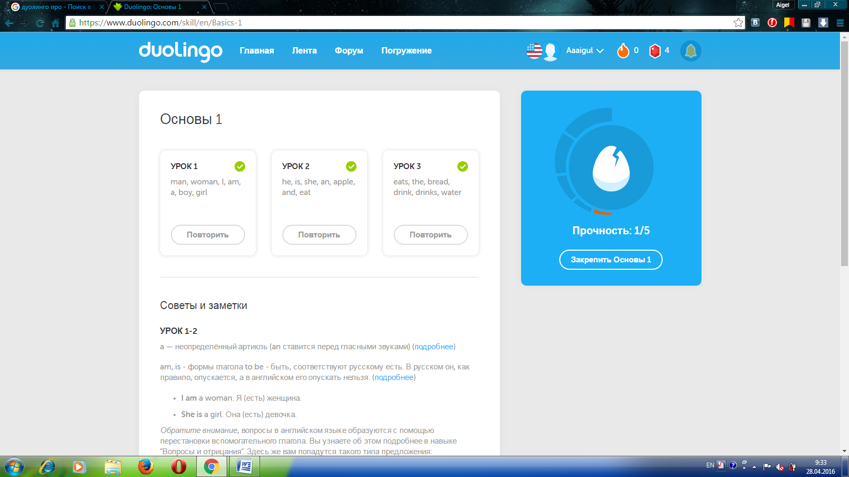

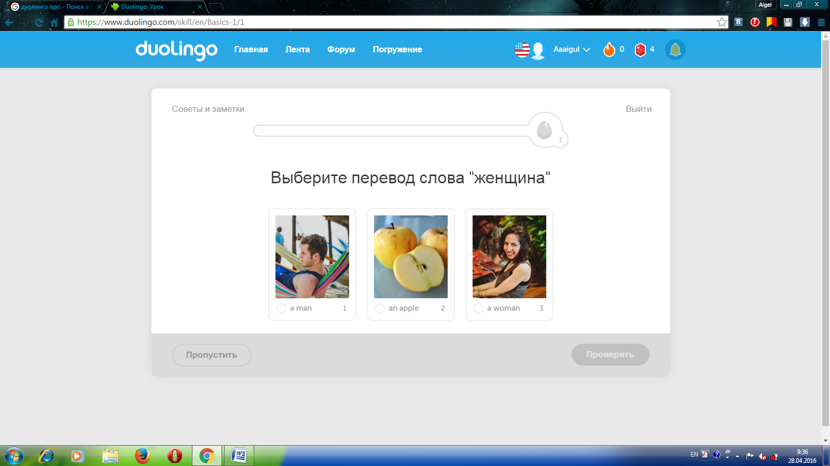

**Тесты на аудирование.**

Тесты на **аудирование по английскому языку** позволят улучшить способности воспринимать устную **английскую речь на слух.** Выполняя тесты на **аудирование по английскому**, можно не только улучшаете навыки **понимания английской речи**, но и ближе познакомитесь с живым общением на английском языке, узнать новые слова и выражения, услышать, как звучат слова и фразы. В общем, пользу от выполнения таких тестов трудно переоценить. И кроме всего вышеперечисленного, тесты на **аудирование по английскому языку** являются еще и познавательными и содержат в себе много интересной и новой информации.http://lengish.com/tests/listening

**Использование интерактивного комплекса "ActiveInspire".**

Интерактивный комплекс "ActiveInspire" позволяет реализовать не только все вышеперечисленные возможности, которые предоставляет программа Power Point. "ActiveInspire" имеет более расширенные технические и наглядные возможности, обеспеченные целым арсеналом удобных в использовании инструментов. Вот лишь некоторые из них: «волшебные чернила», «лупа», «шторка», «телеграфная лента», функция «контейнер», возможность создания бесконечного количества копий изображения или объекта и т.д. Учитель имеет возможность вставить мультимедийный объект (фильм, видеоролик, аудиофайл) непосредственно во флипчарт, а также выйти в интернет по заготовленной ссылке. В распоряжении учителя большая библиотека картинок, которые удобно разделены по темам. При необходимости учитель может найти дополнительные изображения в интернет - библиотеке ресурсов программы "ActiveInspire". Объективно оценить знания учащихся поможет тестовая система программы. Однако хочется отметить, что учитель должен тщательно взвесить целесообразность применения тех или иных инструментов программного комплекса "ActiveInspire" на уроке, так как есть риск опуститься до уровня «красивости», эффектов ради эффектов. Все возможности программы должны быть использованы обоснованно.

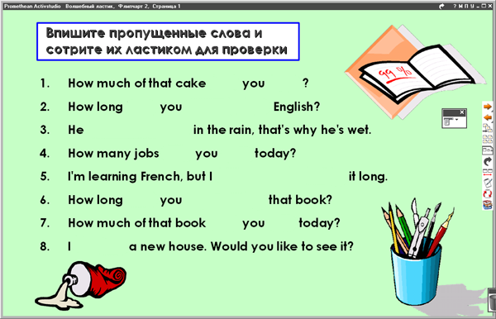

**Приложение 2.**

**«Профессор Хиггинс. Английский без акцента!»**

Сейчас имеется большое разнообразие современных мультимедийных учебников, где можно найти достаточно упражнений для учащихся всех возрастов и разных знаний.

К наиболее часто используемым в учебном процессе средствам ИКТ относятся:

 • электронные учебники и пособия, демонстрируемые с помощью компьютера и мультимедийного проектора,

 • электронные энциклопедии и справочники,

 • тренажеры и программы тестирования,

 • образовательные ресурсы Интернета,

 • DVD и CD диски с картинами и иллюстрациями,

 • видео и аудиотехника,

 • научно-исследовательские работы и проекты.

 • интерактивная доска

Перечисленные средства ИКТ создают благоприятные возможности на уроках английского языка для организации самостоятельной работы обучающихся. Они могут использовать компьютерные технологии как для изучения отдельных тем, так и для самоконтроля полученных знаний. Причём компьютер является самым терпеливым педагогом, способным сколько угодно повторять любые задания, добиваясь правильного ответа и, в конечном счёте, автоматизировать отрабатываемый навык.

Формы работы с компьютерными обучающими программами на уроках иностранного языка включают:

-изучение лексики;

-отработку произношения;

-обучение диалогической и монологической речи;

-обучение письму;

-отработку грамматических явлений.

На уроках английского языка с помощью Интернета можно решать целый ряд дидактических задач: формировать навыки чтения, используя материалы глобальной сети; совершенствовать письменную речь школьников; пополнять словарный запас учащихся; формировать у школьников устойчивую мотивацию к изучению английского языка. Кроме того, Интернет может быть использован для расширения кругозора школьников, налаживания и поддержания деловых связей и контактов со своими сверстниками в англоязычных странах.

Учащиеся могут принимать участие в тестировании, в викторинах, конкурсах, олимпиадах, проводимых по сети Интернет, переписываться со сверстниками из других стран, участвовать в чатах, видеоконференциях и т.д. Учащиеся могут получать информацию по проблеме, над которой работают в данный момент в рамках проекта. Это может быть совместная работа российских школьников и их зарубежных сверстников из одной или нескольких стран.

Как информационная система, Интернет предлагает своим пользователям многообразие информации и ресурсов. Базовый набор услуг может включать в себя:

-электронную почту (e-mail);

-телеконференции (usenet);

-видеоконференции;

-возможность публикации собственной информации, создание собственной домашней странички (homepage) и размещение ее на Web-сервере;

-доступ к информационным ресурсам:

-справочные каталоги (Yahoo!, InfoSeek/UltraSmart, LookSmart, Galaxy);

-поисковые системы (Alta Vista, HotBob, Open Text, WebCrawler, Excite);

-разговор в сети (Chat).

Эти ресурсы могут быть активно использованы на уроке.

Большую помощь при обучении фонетике, формированию артикуляции, ритмико-интонационных произносительных навыков, для повышения мотивации учащихся к изучению английского языка оказывает программа “Профессор Хиггинс. Английский без акцента”.

[](http://www.istrasoft.ru/images/stories/Higgins_6-5_front.jpg)

«Профессор Хиггинс. Английский без акцента!» – это полный фонетический, лексический и грамматический мультимедийный справочник-тренажер, предназначенный для желающих научиться понимать разговорную речь и говорить грамматически правильно, с хорошим и отчетливым произношением (вариант «Би-би-си»), являющимся нормой речи на английском телевидении. **Обучение основано на сравнении собственного произношения с эталонным не только на слух, но и визуально, по графику на экране монитора**, что стало возможным благодаря оригинальным технологиям выделения и распознавания звуковых частей слова – фонем.

Принципиальное отличие данного пособия от предыдущих версий – **объективная оценка правильности произношения в баллах по десятибалльной системе**, что позволяет максимально точно выявить и устранить ошибки произношения в процессе тренировки, а также представление результата сравнения произношения ученика и эталона в виде 2D- и 3D-графиков.

Программа составлена по принципу «от простого – к сложному» (звуки, слова, фразы, аудиотренинг, диктант, тематические диалоги, пословицы, скороговорки, стихи и рассказы), включает теоретические материалы (правила, схемы, поясняющие примеры), словари (общий словарь и словарь омонимов) и руководство пользователя. Обучение грамматике основано на интерактивных упражнениях.

**Фонетические и лексические разделы** предназначены для желающих (независимо от начального уровня знаний) научиться понимать английскую речь и в совершенстве освоить английское произношение (так называемый вариант "Би-би-си", являющийся нормой речи на английском телевидении).

Обучаемый может сравнивать свое произношение с эталонным не только на слух, но и визуально, по специально разработанной системе графического отображения звука на экране монитора.

Курс включает теоретический материал, подробные справки по работе с программой. Тренировочные упражнения составлены по принципу “от простого – к сложному”: звуки, слова, фразы, специальный раздел “Омонимы”, пословицы, скороговорки, тематические диалоги, стихи, диктант. Словарный запас – около 8000 слов.

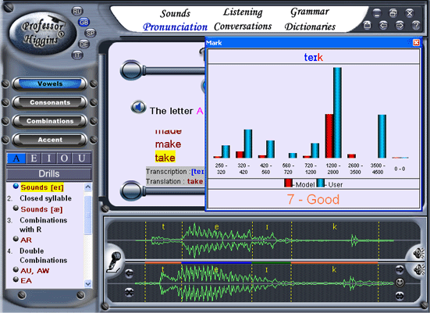

**Грамматический раздел** представлен в виде интерактивных упражнений и состоит из 130 уроков. Каждый урок раскрывает определенную грамматическую тему и разбит на две части – теоретическую и практическую. В теоретической части содержатся правила, схемы, поясняющие примеры. В практической – закрепляющие упражнения.

Обилие иллюстраций помогает усвоить различные грамматические конструкции. Программа отмечает успехи обучаемого, при необходимости подсказывает. Курс применим для самостоятельных занятий и для работы с преподавателем.

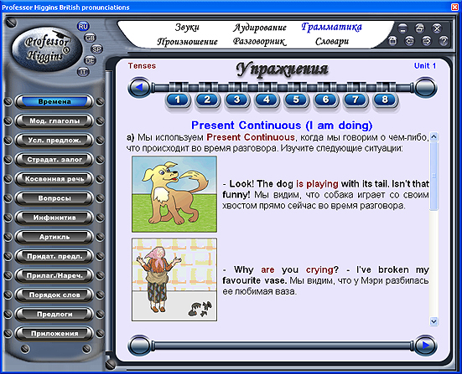

Демо – версии данной программы можно скачать на сайте: <http://www.istrasoft.ru/ru/programmy/professor-higgins-anglijskij-bez-akcenta.html?start=5>

**Приложение 3.**

**Коммуникативная и межкультурная компетентность**

Овладение коммуникативной и межкультурной компетенцией невозможно без практики общения, и использование ресурсов Интернет на уроке иностранного языка в этом смысле просто незаменимо: виртуальная среда Интернет позволяет выйти за временные и пространственное рамки, предоставляя ее пользователям возможность аутентичного общения с реальными собеседниками на актуальные для обеих сторон темы. Однако нельзя забывать о том, что Интернет - лишь вспомогательное техническое средство обучения, и для достижения оптимальных результатов необходимо грамотно интегрировать его использование в процесс урока.

Интернет - превосходное средство для получения информации о последних событиях в мире. Таким образом, можно с помощью Интернет превратить классную комнату в агентство новостей, а своих учеников - в первоклассных репортеров. Такой вид деятельности подойдет для старших классов, так как включает в себя объемное чтение и искусство интерпретации, беглую речь.

Практически все значимые газеты в мире имеют свои web-страницы. Для того, чтобы узнать, где и какие существуют газеты, можно предложить учащимся посетить страничку **MEDIA LINKS**, предлагающую ссылки ко множеству изданий.

Все, о чем можно прочитать в газете, видно на первой странице - она представляет собой комбинацию рекламной афиши и содержания. Здесь представлены названия наиболее важных статей с выдержками из них, которые, по мнению авторов, должны привлечь внимание читателей, и основными обсуждаемыми положениями в них. Как любое издание периодической печати, web-газеты разделены на рубрики и подрубрики, т.е., имеют дружественный к пользователю интерфейс, позволяющим нажатием кнопки мыши перейти непосредственно к нужному разделу и интересующей статье. ***НАПРИМЕР*** The Washington Post имеет 5 основных рубрик: новости (news), стиль жизни (style), спорт (sports), рекламные объявления (classifieds) и новости рынка (marketplace).

В плане овладения межкультурной компетенцией онлайновая газета является незаменимым помощником. Она позволит учащимся окунуться в гущу мировых событий, происходящих практически в текущий момент, увидеть происходящее с различных точек зрения. Особенно ценными для классной работы является ссылка - send us feedback, осуществляющая интеракцию читателя с издательством. Высказать свое мнение относительно прочитанного и лично побеседовать с автором определенной статьи можно благодаря разделу “сегодняшние журналисты” (“Today’s Columnists”), где выбор определенной фамилии свяжет вас с ним непосредственно. Иногда может появляться экстра-связь с главным действующим лицом статьи.

**BBC World Service** **(http://www.bbc.co.uk/worldservice)** предоставляют возможность не только прочитать, но и прослушать новости, на многих языках, причем можно даже выбрать для себя подходящий уровень владения английским и прослушать новости в режиме *LEARNING ENGLISH.* Интересной может показаться двойная классификация статей - по темам и по континентам. Обратная связь с издательством осуществляется с помощью ссылки *CONTACT US.*

Можно предложить ученикам работать по двое или по трое, исследовать статьи, охватывающие все стороны жизни: передовицы, спорт, погоду, культуру... Преимущество такой работы заключается в полной вовлеченности всего класса в сочетании с дифференциацией заданий: сильные ученики могут заняться исследованием более трудных статей, в то время как более слабым можно поручить отчет о погодных условиях или что-нибудь из области культуры.

В дополнение к работе над навыками чтения и говорения, можно пополнять словарный запас. Для этого надо предложить учащимся составить словарные статьи, опираясь на прочитанную информацию. Возможно приобретение новых грамматических навыков, примеры которых встретились в статьях.

**Обучение письму на уроках английского языка.**

Незаменимую роль Интернет-ресурсам необходимо отвести при обучении письму. Общение в виртуальной реальности осуществляется с помощью электронной почты, которая для овладения межкультурной компетенцией может использоваться следующим образом:

1.Установление дружеской переписки.

2.Создание совместных учебных проектов.

Учащиеся не просто делятся информацией с партнерами с разных концов земного шара, а совместно работают над каким-либо проектом: выбирается тема, разрабатываются методы исследования, создается свой стенд, куда и помещаются полученные результаты. Тему проекта можно выбрать из уже предложенных кем-то на лист-сервере или поместить туда свою и ждать ответных контактов.

Несомненно, Интернет может использоваться в качестве эффективного приложения для развития грамматических, лексических навыков, проверки знаний. Сюда входят всевозможные тренировочные лексические, грамматические, фонетические упражнения, тесты на чтение, грамматику, IQ-тесты и т.д. Преподаватели или сами школьники могут находить такие сайты в сети Интернет.

Cайт **City Net** делает возможным путешествие по разным странам, посещая парки, памятники и любые другие достопримечательности. Здесь можно найти все о выбранной стране - от фотографий памятников до полного отчета о природных ресурсах и искусстве, на изучаемом языке. City Net - превосходный навигатор. Попав в желаемую страну при помощи гипертекста или линков (ссылок), учащиеся ознакомятся с ее особенностями.

Можно предложить ученикам путешествовать в качестве туристов или гидов. Они смогут сами упаковать багаж и порекомендовать необходимые вещи своим клиентам, позвонить по контактному телефону авиакомпаний и гостиниц для получения информации о наличии билетов и свободных мест, заполнить бланки на получение визы и загранпаспорта... В качестве отчета о проделанной работе можно предложить ученикам создать фотоальбом или дневник своих путешествий.

Сайт **Metro Link (Метро subwaynavigator)** - сайт позволит совершить путешествие по крупнейшим городам мира на метро, изучить их маршруты и узнать, как попасть туда из определенных частей города. Необходимые инструкции предлагаются на английском языке.

Можно составить маршрут или путешествовать наугад. Названия остановок предоставлены в маршрутной карте, а программа сама высчитывает приблизительное время движения, запоминает все использованные маршруты и станции. Ученикам можно предложить создать отчет, включающий в себя маршрут путешествия, описание достопримечательностей, встретившихся в городе на той или иной станции, затраченное время. Например, если вы путешествуете по Лондону, можно отправиться со станции метро Парк Роял и ехать до остановки Трафальгарская Площадь. Программа определяет, что на это потребуется примерно 40 минут, показывает, какие станции будут на пути и к каким достопримечательностям можно попасть, если выйти там в город. Отчет может иметь форму дневника путешествий и альбома фотографий, путеводителя для гостей города, который будет отмечать интересные места города и ближайшие к ним станции метро.

**Приложение 4.**

**Флэш-игры.**

Флэш-игры, флэш-мультфильмы, предлагаемые сайтом http://www.englishteachers.ru/forum/index.php?showtopic=166 в разделе «в поддержку УМК “Enjoy English”» помогают создавать на уроке игровую атмосферу и в то же время являются источником аутентичного материала.

Для восполнения «пробелов в знаниях» учащихся сайт http://www.eltgames.com/ESL-jobs-GrEl.htm предлагает различные типы тренировочных упражнений, которые можно использовать на различных ступенях обучения.

Видеоролики, описывающие реалии англоязычных стран, помогают в знакомстве с иноязычной культурой. Например, ролики, дающие характеристику штатам США (<http://www.youtube.com/watch?v=f8WlJwiQ2G0&feature=related>) помогают в выполнении упражнений по теме «Географическое положение США»

Видеоролики с детскими песенками, (например, песенка “If you are happy” (http://www.youtube.com/watch?v=FrsM9WggCdo&feature=related), песенка про алфавит (используемые на начальном этапе помогают создать на уроке ситуацию игры и, в то же время способствуют более быстрому овладению фонетических, лексических, грамматических навыков на уроке.

Цель работы с англоязычными сайтами заключается в развитии умений учащихся ориентироваться в структуре их работы, восприятия аутентичного материала, овладение языковой и речевой компетенциями через тренировку в использовании лексического, грамматического, фонетического (материала, источником которых являются англоязычные сайты), в основных видах речевой деятельности.

**Глог**: Их можно отправлять на другие ресурсы, которые принимают html-коды Главная функция интерактивного плаката - обеспечить высокий уровень наглядности, причем информация предъявляется не сразу, а раскрывается в соответствии с действиями пользователя, что, кроме всего прочего, еще и позволяет варьировать глубину погружения в тему. Глог можно создавать на площадке http://edu.glogster.com

Достоинствами электронных пособий являются: во-первых, их мобильность, во-вторых, доступность связи с развитием компьютерных сетей, в-третьих, адекватность уровню развития современных научных знаний. С другой стороны, создание электронных учебников способствует также решению и такой проблемы, как постоянное обновление информационного материала. В них также может содержаться большое количество упражнений и примеров, подробно иллюстрироваться в динамике различные виды информации. Электронные пособия можно создавать на площадке http://calameo.com 3 D книги.

**3 D книги.**

**Zooburst**- это веб-сервис, который позволяет создавать свои собственные виртуальные 3-мерные книжки. Вновь созданную книгу можно вращать в 3D-пространстве, перетаскивая ее мышью. Кроме того, можно создавать интерактивные элементы. Каждый объект или персонаж книги может иметь свой собственный "чат", который появляется при нажатии на изображение объекта. Кроме того,  можно записать свой голос при помощи ZooBurst аудио-рекордера, и озвучить персонажей книги.

Площадка для создания 3D книг [http://www.zooburst.com](http://www.zooburst.com/)